Муниципальное бюджетное учреждение дополнительного образования
«Центр внешкольной работы»

Познавательно-игровая программа
«Восьмое чудо света»

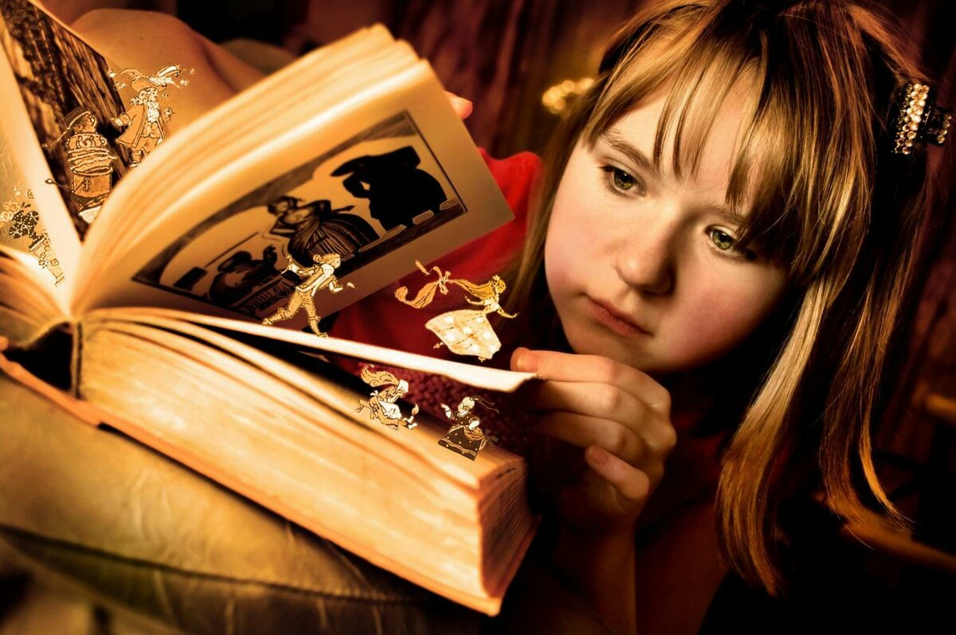

Составитель: педагог-организатор
подросткового клуба «Ровесник»
Землянская Наталия Дмитриевна

Тамбов 2020

Цель:
воспитание любви к чтению.
Задачи:
- Прививать у детей интерес к книге.
- Стимулировать познавательную и творческую активность детей.

Античные времена. Нас разделяют тысячелетия. Цивилизации возникали...Появлялись и исчезали целые народы... Замолкли древние языки, позабылись письмена...
Но память об исчезнувшей культуре осталась. Памятники Древнего мира. Семь чудес света. Они поражали воображение современников настолько, что им не верилось, что это могли сотворить люди, а не боги. Сквозь века до нас дошли рассказы, легенды, сведения - противоречивые и подчас фантастические. К сожалению, из всех семи чудес, дошедших до нашего времени, сохранились лишь египетские пирамиды.
А остальные чудеса известны нам лишь по сочинениям древних авторов. Чудеса света были необычайно популярны у ученых и собирателей достопримечательностей. Их воспевали поэты и заучивали ученики в школах...

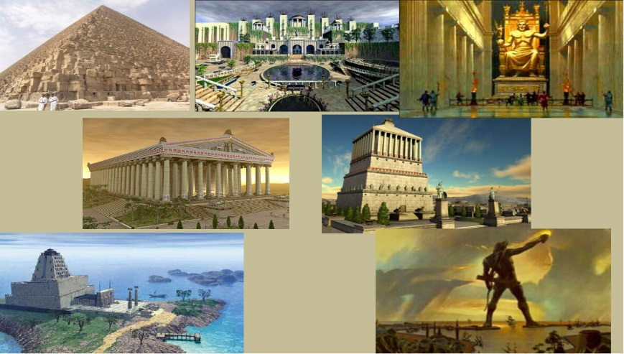
Семь чудес света

Говорят, на белом свете,
На нашей солнечной планете
Было только семь чудес,
Восхваленных до небес:
Пирамиды – чудо раз,
Сохранились и до нас.
Чудо два – Семирамида
Будто бы взрастила сад,
В нем гулять был каждый рад.
(Кто садил? Ведется спор.
Вдруг Навухо-доносор?)
Чудо три и чудо пять
Нужно в Турции искать:
Для Дианы храм в Эфесе
Чуден был и интересен.
Ну, а царская жена
Мужу Мавзолу верна,
Усыпальницу-громаду
Приказала строить рядом.
Где? Ответ для предков ясен:
Строился в Галикарнасе.
Чудо света где четыре?
Грецию мы пропустили.
Фидий Зевса сотворил
И на троне посадил.
(В городе, что спорту рад –
Родине олимпиад).
Чудо шесть – колосс Родоса,
Ну а семь? – маяк Фароса.
Тесен древний мир чудес,
Зато вечен интерес!

Но есть еще одно чудо света, не менее удивительное. Оно знакомо каждому из нас, но мы настолько привыкли к этому творению человечества, что редко задумываемся над его ценностью. А чудо это всегда под рукой и, как настоящий друг, готово в любую минуту прийти на помощь, научить, посоветовать, ободрить, рассказать.
Догадались, что это? Конечно, это — книга. Да, да, книга! Она входит в жизнь с самого раннего детства, и мы привыкаем к ней, как привыкают к воздуху, которым мы дышим, к солнцу, которое освещает все вокруг.
Книга! Она ведет нас от познания первых несложных истин все дальше и дальше. С книгой каждый из нас может путешествовать на много веков вперед и на много веков назад, в историю. Но книга не только увлекает нас в путешествие, учит, но и лечит.

Ребята вам очень хотели помочь литературные герои, которые знакомы с нами с раннего детства. Но к сожалению, из – за сложившейся ситуации они остались у себя дома ….в своих сказках. Они прислали вам сообщения, но забыли их подписать. Угадайте, какое сообщение от кого.

1. Уж вы извините, что я не приехал к вам. У меня было столько забот да хлопот, пока устраивал дело своего хозяина, пришлось даже людоеда съесть. А ведь это, согласитесь, не так-то просто сделать. Но у меня все кончилось удачно. Желаю и вам успехов и удач.
(Кот в сапогах.)
2. Дорогие друзья! Я, конечно, постараюсь в другой раз прибыть к вам. А сегодня мы только что расклеили на всех деревьях такие объявления: "Открыта больница для птиц и зверей, идите лечиться туда поскорей. Дом, наверное, уже полон больными. А вам я желаю крепкого здоровья".
(доктор Айболит.)
3. Прибыть на игру не могу: от меня сбежали брюки.
(герой стихотворения "Мойдодыр ".)
4. Я не могу приехать, потому что улетаю с милой ласточкой за синее море, где всегда лето и цветут чудные цветы. Я уже привязала себя пояском к ее самому большому перышку. И мы летим... Шлю вам привет!
(Дюймовочка.)
5. Привет! Мне бы, конечно, ничего не стоило к вам прилететь, потому, что я, самый лучший в мире летун. Но я обещал побывать на дне рождения у одного знакомого мальчика. У него, конечно, будет самый лучший в мире именинный пирог. А я лучший в мире истребитель пирогов. Ну, а к вам я прилечу как-нибудь в другой раз. Запасайтесь конфетами и ждите.
(Карлсон.)
6. Прибыть не могу, так как отправляюсь на гастроли с музыкальным шоу "Я от бабушки ушел". (Колобок)

В очень далекие времена, когда люди не умели ни писать, ни читать, все знания они хранили не на книжных полках, а в своей памяти. Они передавались от одного человека к другому, от одного поколения к следующему. Тех, кто рассказывал предания, называли сказителями.
У древних греков, например, сказителей называли аэдами. Они всегда были желанными гостями на пиру. По его окончании аэд брал в руки лиру и начинал петь о храбром воине Одиссее и других героях древнегреческой мифологии. У нас в России сказители рассказывали сказки, былины, которые были записаны лишь спустя века, после изобретения письменности.
Есть выражение: «Скажи мне, кто твой друг, и я скажу, кто ты». С таким же правом можно сказать: «Скажи мне, что ты читаешь, и я скажу тебе, кто ты». Человек любящий и умеющий читать, – счастливый человек. Он окружен множеством умных, добрых и верных друзей. Эти друзья – книги.

А теперь проверьте: внимательно ли вы читаете книги ?
- Из какой сказки выражение: «Остаться у разбитого корыта»? («Сказка о рыбаке и рыбке» А. С. Пушкина.)
- В этой сказке всего по три: три героя, по три предмета у каждого. Назовите эту сказку. (Русская народная сказка «Три медведя».)
- «В одном сказочном городе жили коротышки. Коротышками их называли потому, что они были маленькие». Назовите это произведение. («Приключения Незнайки и его друзей» Н. Н. Носова.)
- Кто помог своему бедному хозяину стать родственником короля? (Кот в сапогах из одноименной сказки Ш. Перро.)
- В одном густом тропическом лесу жил да был один забавный зверек, каких не бывает в природе. И имя он получил, когда упал со стола. О ком идет речь? (О Чебурашке, герое сказки Э. Н. Успенского.)
- «Бедный поп подставил лоб». Кому? (Балде.)
- Какое второе название волшебной скатерти? (Самобранка.)
- Кто из обитателей болот стал женой царевича? (Лягушка.)
- Назовите аппарат, на котором Баба-яга совершает полеты. (Ступа.)
- Кого маленькая разбойница из сказки «Снежная королева» X. К. Андерсена дала в помощь Герде? (Оленя.)
- Что попало Каю, герою сказки «Снежная королева», в глаз? (Осколок зеркала.)
- Какие цветы собирала падчерица в сказке С. Я. Маршака «Двенадцать месяцев»? (Подснежники.)
- Как зовут куклу с голубыми волосами из сказки А. Н. Толстого «Золотой ключик, или Приключения Буратино»? (Мальвина.)
- Как звали медведя, обучающего Маугли закону Джунглей? (Балу.)
- Назовите веселого человечка-луковку из сказки Дж. Родари. (Чиполлино.)
- Назовите лису — спутницу кота Базилио из сказки А. Н. Толстого «Золотой ключик, или Приключения Буратино». (Алиса.)
- Назовите мальчика из сказки А. Линдгрен, у которого самый лучшей в мире друг. (Малыш.)
- Какое было прозвище Дяди Степы из стихотворения С. В. Михалкова? (Каланча.)

На страницах книг живут слова. Они такие разные короткие и длинные, добрые и не очень, хорошо знакомые и еще неизвестные. Предлагаю поупражняться в знании слов русского языка.

Каждый вопрос представляет собой набор слов, характеризующих одно и то же слово. А вы должны назвать искомое слово.

- Гостиничный, цирковой, эстрадный, телефонный, инвентарный, порядковый, трехзначный. (Номер.)
- Вязаные, кожаные, рабочие, теплые, ежовые. (Рукавицы.)
- Белый, черный, пышный, румяный, свежий, черствый, ржаной, пшеничный. (Хлеб.)
- Шоколадное, розовое, репейное, кукурузное, сливочное, мягкое, топленое, машинное. (Масло.)
- Воздушный, земной, елочный, бильярдный. (Шар.)
- Потребительская, бельевая, баскетбольная, садовая, плетеная ивовая. (Корзина.)
- Шуршащая, свежая, вчерашняя, мятая, еженедельная, стенная, областная, местная. (Газета.)
- Найденная, вычислительная, городская, главная, базарная, привокзальная. (Площадь.)
- Мужской, женский, чистый, свежевыкрашенный, паркетный. (Пол.)
- Глазное, печеное, моченое, червивое, зеленое, красное, кислое, сладкое, наливное. (Яблоко.)
- Скользкое, дегтярное, хозяйственное, детское, шипучее, душистое, банное. (Мыло.)
- Острые, крепкие, дырявые, золотые, вставные, молочные, коренные. (Зубы.)
- Летающая, глубокая, мелкая, детская, фарфоровая, суповая. (Тарелка.)
- Эмалированная, фарфоровая, морская, ушная. (Раковина.)
- Домашний, купальный, рабочий, медицинский, шелковый, ситцевый. (Халат.)
- Государственный, доильный, телефонный, слуховой, опорно-двигательный. (Аппарат.)
- Пикейный, вязаный, спасательный. (Жилет.)
- Долговая, оркестровая, глубокая, свежевырытая. (Яма.)
- Солнечные, песочные, каминные, электронные, башенные, настенные, бегущие, отстающие, говорящие. (Часы.)
- Анонимное, электронное, заказное, любовное, долгожданное. (Письмо.)

Все вы, ребята знаете, про устойчивые выражения в нашей речи - фразеологизмы. Порой не задумываясь, употребляете их в своей жизни. Вспомните некоторые из них. Ниже представлены значения фразеологизмов, а вы должны назвать устойчивое выражение:
Если кто-нибудь зазнается, важничает, то про него так говорят. (Задирает нос.)
- Дурачить, намеренно вводить в заблуждение. (Морочить голову.)
- Если нам противно слушать что-либо нелепое, глупое, то мы говорим так. (Уши вянут.)
- Испытывать нужду, голодать. (Класть на полку зубы.)
- Создавать ложное впечатление о себе. (Пускать пыль в глаза.)
- Замолчать, перестать говорить. (Проглотить язык.)
- Если что-то не удается, не ладится из-за отсутствия настроения, желания, то мы говорим так. (Все валится из рук.)
- Про человека, находящегося в мрачном, дурном настроении, в раздраженном состоянии, говорят так. (Встал не с той ноги.)
- Намеренно не обращать внимания на что-либо, умышленно не замечать ничего предосудительного. (Смотреть сквозь пальцы.)
- Подарок не обсуждают, принимают то, что дарят. (Дареному коню в зубы не смотрят.)
- Учиться нужно в течение всей жизни, каждый день приносит новые знания. (Век живи - век учись.)
- Как сам относишься к другому, так и к тебе будут относиться. (Как аукнется, так и откликнется.)
- Не берись за незнакомые дела. (Не зная броду, не суйся в воду.)
- Неприятность, беда случаются обычно там, где что-нибудь ненадежно, непрочно. (Где тонко, там и рвется.)

Читайте, читайте и читайте! Читайте не торопясь, чтобы не терять ни одной капли драгоценного содержания книги. Человек «глотающий» книги, похож на путешественника, знакомящегося с миром из окна поезда. Заставляйте себя читать медленно, запоминая, представляя себя самого в гуще тех событий, какими наполнена книга. Читайте, но умейте сдерживать себя, если чтение отрывает вас от учения, от работы.
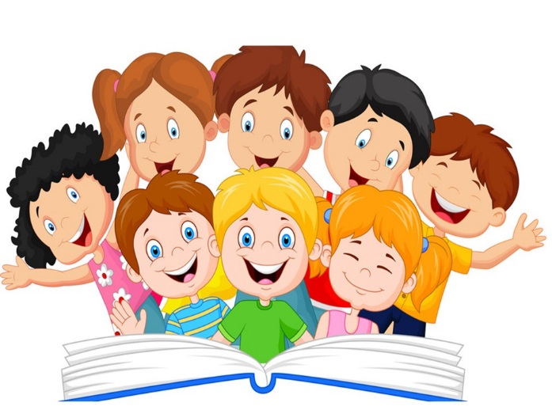

Давайте любить и уважать книгу. До новых встреч!

Использованная литература:

- Калейдоскоп праздников. Издательство «Экзамен» Москва. 2011 год.
- Классные часы. Внеклассная работа. По новому образовательному стандарту. Издательство «Экзамен» Москва. 2011 год.
- Веселая начальная школа. Издательство «Феникс». Ростов-на-Дону. 2010 год.
- Стихи и сказки. З.В. Климентовская. «Академия развития» Ярославль. 2006 год.
- «КИПАРИС» Педагогическое общество России. Москва. 1999 год.

